2012届高考数学二轮复习
专题四 三角函数
【重点知识回顾】
三角函数是传统知识内容中变化最大的一部分，新教材处理这一部分内容时有明显的降调倾向，突出正、余弦函数的主体地位，加强了对三角函数的图象与性质的考查，因此三角函数的性质是本章复习的重点。第一轮复习的重点应放在课本知识的重现上，要注重抓基本知识点的落实、基本方法的再认识和基本技能的掌握，力求系统化、条理化和网络化，使之形成比较完整的知识体系；第二、三轮复习以基本综合检测题为载体，综合试题在形式上要贴近高考试题，但不能上难度。当然，这一部分知识最可能出现的是“结合实际，利用少许的三角变换（尤其是余弦的倍角公式和特殊情形下公式的应用）来考查三角函数性质”的命题，因此，建议三角函数的复习应控制在课本知识的范围和难度上，这样就能够适应未来高考命题趋势。总之，三角函数的复习应立足基础、加强训练、综合应用、提高能力
方法技巧：
1.八大基本关系依据它们的结构分为倒数关系、商数关系、平方关系，用三角函数的定义反复证明强化记忆，这是最有效的记忆方法。诱导公式用角度制和弧度制表示都成立，记忆方法可概括为“奇变偶不变，符号看象限”，变与不变是相对于对偶关系的函数而言的
2.三角函数值的符号在求角的三角函数值和三角恒等变换中，显得十分重要，根据三角函数的，可简记为“一全正，二正弦，三两切，四余弦”，其含义是：在第一象限各三角函数值皆为正；在第二象限正弦值为正；在第三象限正余切值为正；在第四象限余弦值为正
3.在利用同角三角函数的基本关系式化简、求值和证明恒等关系时，要注意用是否“同角”来区分和选用公式，注意切化弦、“1”的妙用、方程思想等数学思想方法的运用，在利用诱导公式进行三角式的化简、求值时，要注意正负号的选取
4.求三角函数值域的常用方法：
求三角函数值域除了判别式、重要不等式、单调性等方法之外，结合三角函数的特点，还有如下方法：
（1）将所给三角函数转化为二次函数，通过配方法求值域；
（2）利用的有界性求值域；
（3）换元法，利用换元法求三角函数的值域，要注意前后的等价性，不能只注意换元，不注意等价性
5. 三角函数的图象与性质
（一）列表综合三个三角函数，，的图象与性质，并挖掘：
⑴最值的情况；
⑵了解周期函数和最小正周期的意义．会求的周期，或者经过简单的恒等变形可化为上述函数的三角函数的周期，了解加了绝对值后的周期情况；
⑶会从图象归纳对称轴和对称中心；
的对称轴是，对称中心是；
的对称轴是，对称中心是
的对称中心是
注意加了绝对值后的情况变化.
⑷写单调区间注意.
（二）了解正弦、余弦、正切函数的图象的画法，会用“五点法”画正弦、余弦函数和函数的简图，并能由图象写出解析式．
⑴“五点法”作图的列表方式；
⑵求解析式时处相的确定方法：代（最高、低）点法、公式.
（三）正弦型函数的图象变换方法如下：
先平移后伸缩
的图象
得的图象
得的图象
得的图象
得的图象．
先伸缩后平移
的图象
得的图象
得的图象
得的图象得的图象．
【典型例题】
例1.已知，求（1）；（2）的值.
解：（1）；
(2)
.
说明：利用齐次式的结构特点（如果不具备，通过构造的办法得到），进行弦、切互化，就会使解题过程简化
例2.已知向量
，且，
(1)求函数的表达式；
(2)若，求的最大值与最小值
解：(1)，，，又，
所以，
所以，即；
(2)由(1)可得，令导数，解得，列表如下：

t | －1 | (－1，1) | 1 | (1，3)
导数 | 0 | － | 0 | +
 | 极大值 | 递减 | 极小值 | 递增
而所以
说明：本题将三角函数与平面向量、导数等综合考察，体现了知识之间的融会贯通。
例3. 平面直角坐标系有点
（1）求向量和的夹角的余弦用表示的函数；
（2）求的最值.
解：（1），
即
（2） ， 又 ，
， ， .
说明：三角函数与向量之间的联系很紧密，解题时要时刻注意
例4. 设 θ ∈[0, ], 且 cos2θ+2msinθ-2m-2<0 恒成立, 求 m 的取值范围.
解法 1 由已知 0≤sinθ≤1 且 1-sin2θ+2msinθ-2m-2<0 恒成立.
令 t=sinθ, 则 0≤t≤1 且 1-t2+2mt-2m-2<0 恒成立.
即 f(t)=t2-2mt+2m+1=(t-m)2-m2+2m+1>0 对 t∈[0, 1] 恒成立.
故可讨论如下:
(1)若 m<0, 则 f(0)>0. 即 2m+1>0. 解得 m>, ∴<m<0;
(2)若 0≤m≤1, 则 f(m)>0. 即 -m2+2m+1>0. 亦即 m2-2m-1<0. 解得: 1<m<1+, ∴0≤m≤1;
(3)若 m>1, 则 f(1)>0. 即 0⋅m+2>0. ∴m∈R, ∴m>1.
综上所述 m>. 即 m 的取值范围是 (, +∞).
解法 2 题中不等式即为 2(1-sinθ)m>-1-sin2θ.∵θ∈[0, ], ∴0≤sinθ≤1.
当 sinθ=1 时, 不等式显然恒成立, 此时 m∈R;
当 0≤sinθ<1 时,恒成立.
令 t=1-sinθ, 则 t∈(0, 1], 且 恒成立.
易证 g(t)=1-在 (0, 1] 上单调递增, 有最大值 - ,
∴m>. 即 m 的取值范围是 (, +∞).
说明：三角函数与不等式综合，注意“恒成立”问题的解决方式

【模拟演练】
一、选择
1．点位于（ ）
A．第一象限 B．第二象限 C．第三象限 D．第四象限
2．函数在区间($\frac{π}{2}$，$\frac{3π}{2}$)内的图象大致是 （ ）
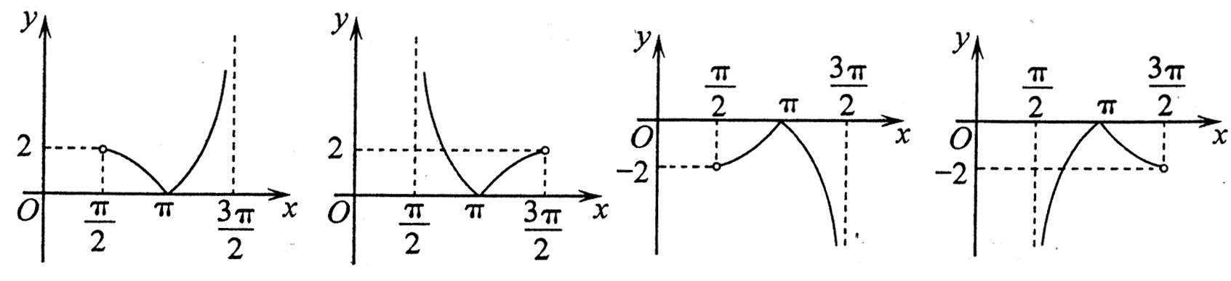
A． B． C． D．
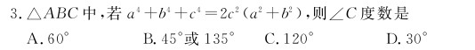
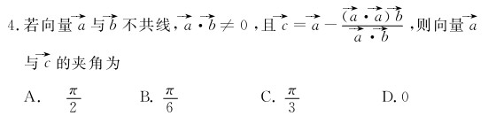
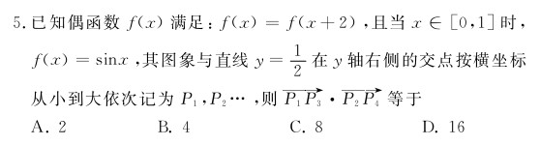
6．已知∠A．∠B．∠C为三角形的三个内角，且，则△ABC是 （ ）
A．等边三角形 B．等腰三角形 C．直角三角形 D．无法确定
7．关于函数的图象，有以下四个说法：
①关于点对称； ②关于点对称；
③关于直线对称； ④关于直线对称
则正确的是 （ ）
A．①③ B．②③ C．①④ D．②④
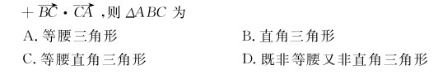
9.如图，某走私船在航行中被我军发现，我海军舰艇在处获悉后，测出该走私船在方位角为，距离为的处，并测得走私船正沿方位角为的方向，以的速度向小岛靠拢，我海军舰艇立即以的速度沿直线方向前去追击.舰艇并在B处靠近走私船所需的时间为 （ ）
A．20 B． C．30 D．50
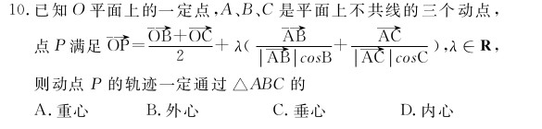
11．在中，分别为三个内角的对边，设向量，若向量，则的值为（ ）
A． B． C． D．
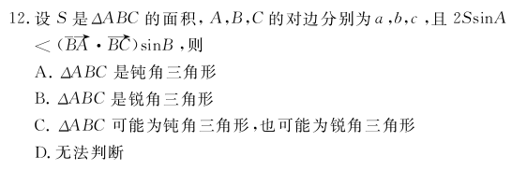
二、填空
13．已知向量$\vec{a}=(3,4),\vec{b}=(x,−4),$且$\vec{a}\text{// \{}\vec{b}$，则与$\vec{b}$方向相反的单位向量的坐标为_________。
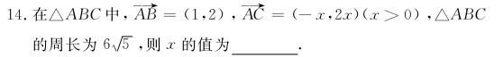

原专题三的平面向量与三角函数的第15题
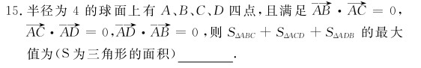
16．已知函数$y=A\text{sin}(ωx+ϕ)$（$A>0$， ，$|ϕ|<π$）的一段图象如图所示，则这个函数的单调递增区间为 。
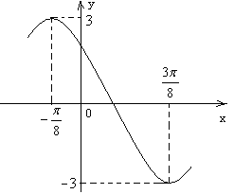

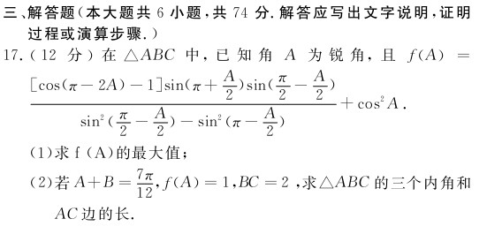
18．（12分）已知$f(x)=2{\text{sin}}^{2}(\frac{π}{4}+x)−\sqrt{3}\text{cos}2x$，
（1）求$f(x)$的最大值和最小值；
（2）若不等式$f(x)\text{-m}≥2$在$x∈[\frac{π}{4},\frac{π}{2}]$上恒成立，求m的取值范围。
19．（12分）已知向量$m=(\text{sin}A\text{,sin}B),n=(\text{cos}B\text{,cos}A),m⋅n=\text{sin}2C$，且$A,B,C$分别为$Δ\text{ABC}$的三边$a,b,c$所对的角。
（1）求角C的大小；
（2）若$\text{sin}A\text{,sin}C\text{,sin}B$成等差数列，且，求c的边长。
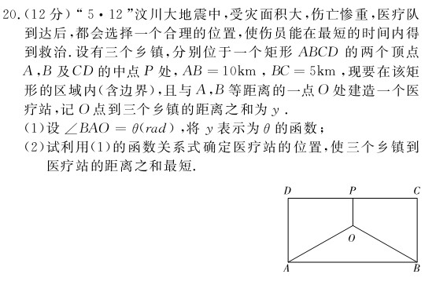
21．（12）已知：向量 ，，函数
（1）若且，求的值；
（2）求函数的单调增区间以及函数取得最大值时，向量与的夹角．
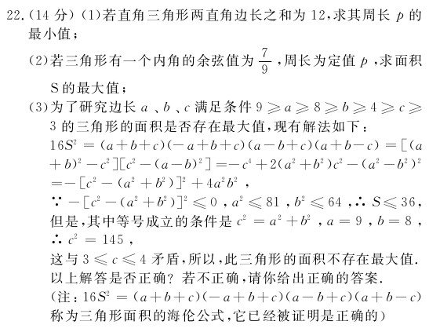
专题训练答案
1．D 解析： ，易知角终边在第三象限，从而有为正， 为负，所以点位于第四象限。
2．A．解：y＝$\begin{aligned}\left\{2\text{sin}x \frac{π}{2}<x≤π | \right.\end{aligned}$，所以，选A．。
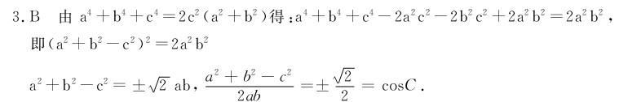
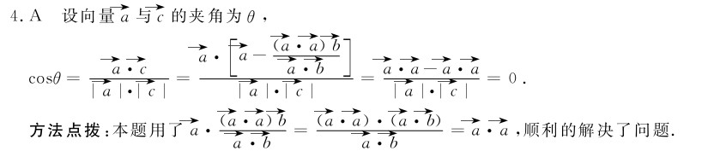
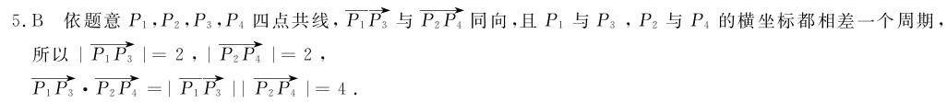
6．B．解：因为，所以
即：，有
即＝，即
则，又因为为三角形的内角，则，所以为等腰三角形。
7．B．解：当时，＝1，当x＝$\frac{5π}{\text{12}}$时，＝0，所以，②③正确。
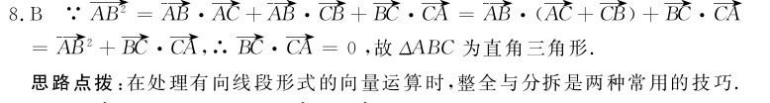
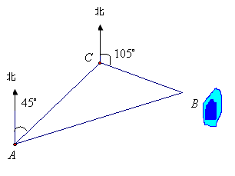
9．B 解：设舰艇收到信号后在处靠拢走私船，则，，又nmile，.
由余弦定理，得
，
即
.
化简，得
，

解得（负值舍去）.
答案：B
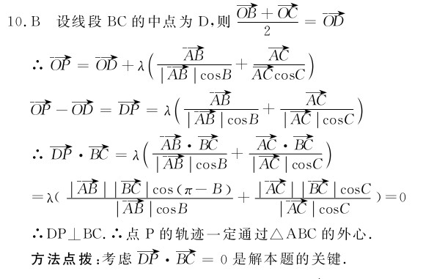
11．B 解析：由，得，又，所以，所以。
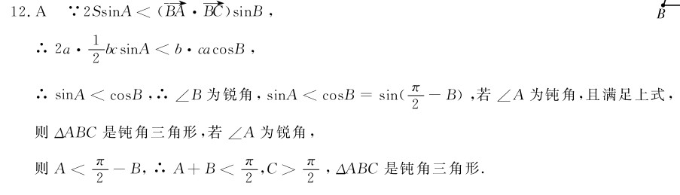
13. $(\frac{3}{5},\frac{4}{5})$ 解：因为$\vec{a}\text{// \{}\vec{b}$，所以，解得：，所以，所以，所以与$\vec{b}$方向相反的单位向量的坐标为$(\frac{3}{5},\frac{4}{5})$。
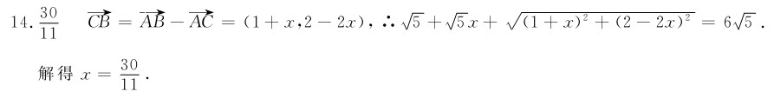
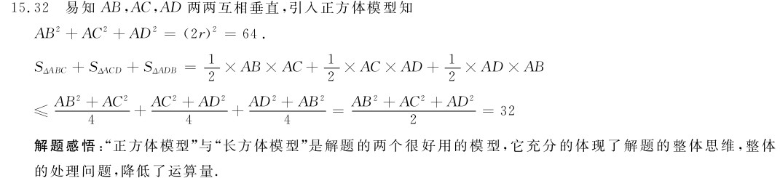
16． 解：由图象可知：；A＝$\frac{3−(−3)}{2}$＝3。所以，y＝3sin（2x＋$ϕ$），
将$\left(−\frac{π}{8},3\right)$代入上式，得：$\text{sin}(−\frac{π}{4}+ϕ)$＝1，$−\frac{π}{4}+ϕ$＝2k$π$＋$\frac{π}{2}$，即$ϕ$＝2k$π$＋$\frac{3π}{4}$，
由｜$ϕ$｜＜$π$，可得：$ϕ=\frac{3π}{4}$所以，所求函数解析式为：。
∵当时，单调递增
∴
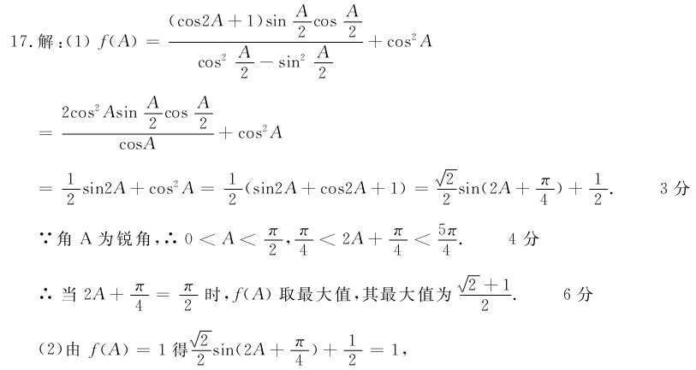
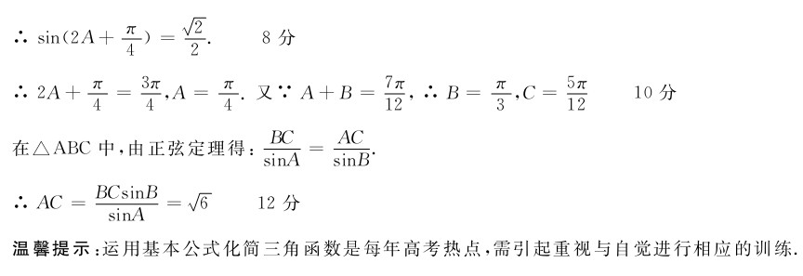
18．解：（1）$f(x)=2{\text{sin}}^{2}(\frac{π}{4}+x)−\sqrt{3}\text{cos}2x$
$=1−\text{cos}(\frac{π}{2}+2x)−\sqrt{3}\text{cos}2x$
$=1+\text{sin}2x−\sqrt{3}\text{cos}2x$
$=1+2\text{sin}(2x−\frac{π}{3})$ 。 4分
所以当$\text{sin}(2x−\frac{π}{3})$=1时$f(x)_{\text{max}}=3$。
所以当$\text{sin}(2x−\frac{π}{3})$=-1时$f(x)_{\text{min}}=−1$。 6分
（2）$f(x)\text{-m}≥2$在$x∈[\frac{π}{4},\frac{π}{2}]$上恒成立，
即$m+2≤f(x)$在$x∈[\frac{π}{4},\frac{π}{2}]$上恒成立，
只需$m+2≤f(x)_{\text{min}}$，$x∈[\frac{π}{4},\frac{π}{2}]$ 。 8分
令$2x−\frac{π}{3}=α$，，
$f(x)=1+2\text{sin}(2x−\frac{π}{3})=1+2\text{sin}α ,α∈[\frac{π}{6},\frac{2π}{3}]$。
所以当$α=\frac{π}{6}$时，$\text{sin}α$有最小值$\frac{1}{2}$，$f(x)_{\text{min}}=2$，
故$m+2≤2, m≤0$。 12分
19．解：（1）$∵m⋅n=\text{sin}2C$，
$∴\text{sin}A\text{cos}B+\text{sin}B\text{cos}A=\text{sin}2C$ ，
$∴\text{sin}(A+B)=\text{sin}2C$。 2分
又$A+B=π−C$，$∴\text{sin}C=\text{sin}2C$，
$∴\text{sin}C=2\text{sin}C\text{cos}C$。 4分
$∴\text{cos}C=\frac{1}{2}$ ，$∴C=\frac{π}{3}$。 6分
（2）$∵\text{sin}A\text{,sin}B\text{,sin}C$成等差数列，$∴2\text{sin}C=\text{sin}A+\text{sin}B$ 。
$∴2c=a+b$。 8分
又，。
$\text{ab}\text{sin}C=\text{18}$， $\text{ab}=\text{36}$。 10分
$c^{2}=a^{2}+b^{2}−2\text{ab}\text{cos}C$，$c^{2}=(a+b)^{2}−2\text{ab}−2\text{ab}\text{sin}C$，
$c^{2}=4c^{2}−3×\text{36}$，$c=6$。 12分
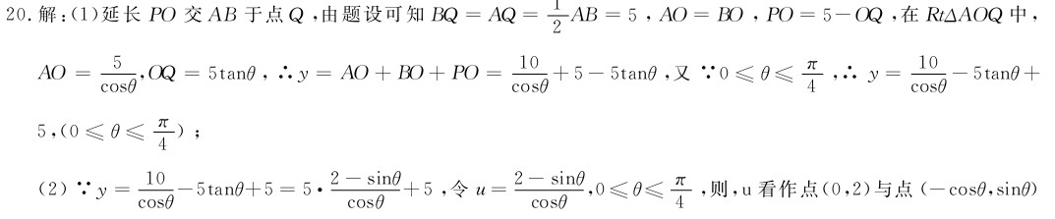
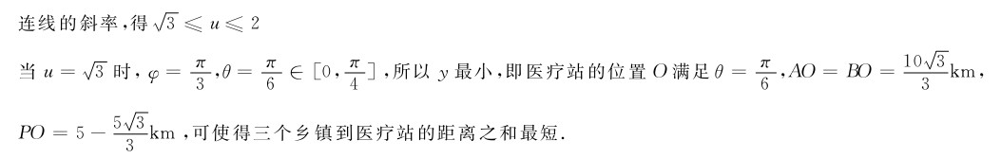
21.解：∵＝。 2分
（1）由得即，
∵ ∴或
∴或。 4分
（2）∵
＝
。 8分
由得，
∴的单调增区间. 10分
由上可得，当时，由得
，， ∴。 12分
